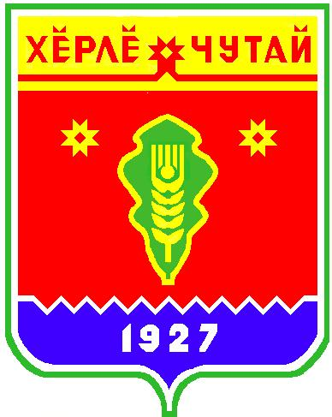

ВЕСТНИК
Красночетайского сельского поселения

с
Информационное издание администрации Красночетайского сельского поселения Красночетайского района Чувашской Республики

02 февраля 2021 года
№ 03

ПОСТАНОВЛЕНИЕ
Об назначении ответственного за организацию обработки персональных данных в администрации Красночетайского сельского поселения Красночетайского района Чувашской Республики при постановке граждан на воинский учет

от 02.02.2021 №10

В соответствии ст.14 Трудового кодекса Российской Федерации, Федерального закона от 27.07.2006 №152-ФЗ «О персональных данных», п.5 статьи 8 Федерального закона от 28 марта 1998 53-ФЗ «О воинской обязанности и военной службе», Положения о защите персональных данных муниципальных служащих администрации Красночетайского сельского поселения Красночетайского района Чувашской Республики, утвержденного от 05.03.2013 года № 40 и в целях совершения системы защиты персональных данных муниципальных служащих администрации Красночетайского сельского поселения, а также сведений граждан при постановке на воинский учет.
1. Назначить ответственным за организацию обработки персональных данных граждан при постановке на воинский учет работника ВУР администрации Красночетайского сельского поселения Чумакову Светлану Кузьминичну.
2. Постановление администрации Красночетайского сельского поселения от 19.10.2020 года № 101 «Об назначении ответственного за организацию обработки персональных данных в администрации Красночетайского сельского поселения Красночетайского района Чувашской Республики при постановке граждан на воинский учет» признать утратившим силу.
3. Контроль за исполнением настоящего постановления оставляю за собой.
4. Настоящее постановление вступает в силу со дня опубликования в периодическом печатном издании «Вестник Красночетайского сельского поселения».

Глава администрации сельского поселения А.Г. Волков

ВЕСТНИК  Красночетайского сельского поселения  Тир. 100 экз. |  | с. Красные Четаи, пл. Победы, д.9  krchet-krchet@cap.ru  Номер сверстан ведущим специалистом -экспертом администрации Красночетайского сельского поселения  Ответственный за выпуск:  А.Г. Волков |  | Выходит, на русском языке

